ТЕХНИЧЕСКОЕ ОПИСАНИЕ КОМПЕТЕНЦИИ

«Физическая культура, спорт и фитнес»

Региональный чемпионат BabySkills
среди дошкольных образовательных учреждений
Республики Татарстан



ОГЛАВЛЕНИЕ

- Название и описание профессиональной компетенции
- Специфика стандарта (WSSS)
- Конкурсное задание
- Оценка выполнения модулей конкурсного задания
- Инфраструктурный лист
- Техника безопасности
- План застройки соревновательной площадки

1. Название и описание профессиональной компетенции

1.1. Название профессиональной компетенции:
Физическая культура, спорт и фитнес - BabySkills

1.2. Описание профессиональной компетенции «Физическая культура, спорт и фитнес».

Компетенция «Физическая культура, спорт и фитнес» включает в себя совокупность квалификаций: учитель/педагог по «Физической культуре» и «Адаптивной физической культуре», тренер по «Физической культуре и спорту», организатор спортивных программ, инструктор/тренер индивидуальных и групповых фитнес программ, тренажёрного зала, спортивных зон отдыха.
Специалист в области физической культуры, спорта и фитнеса: организует и проводит занятия учебной, оздоровительной и тренировочной направленности; осуществляет подбор оптимальных форм, средств, методов, спортивного оборудования и инвентаря, типов нагрузок для организации индивидуальной и групповой работы разной направленности (спортивно-тренировочной, оздоровительной), соответствующих содержанию и заявленной цели программы физкультурно-оздоровительной и спортивной деятельности; разъясняет в простой и доступной форме правила проведения спортивной, подвижной игры; объясняет суть упражнений, освоения техник видов спорта, правила техники безопасности при выполнении упражнений, использования спортивного инвентаря; мотивирует занимающихся на ведение здорового образа жизни; демонстрирует и разъясняет преимущества ведения здорового образа жизни и пользу занятий спортом, физической культурой и фитнесом.
Сегодня общество испытывает потребность в социально и профессионально компетентных, творчески активных и конкурентоспособных специалистах, обладающих необходимым уровнем здоровья и психофизических кондиций, готовых к саморазвитию на любом этапе жизненного пути.
В стремительно меняющемся современном мире главные профессиональные качества, которые «Специалист в области физической культуры, спорта и фитнеса» должен постоянно демонстрировать – это умения адаптироваться к нововведениям и изменениям, а так же обучать им окружающих (занимающихся, профессионалов и т.д.). Уметь использовать новое оборудование и применять новые технологии в области физической культуры, спорта и фитнеса.

1.3. Основополагающие документы
Поскольку данное Техническое описание содержит лишь информацию, относящуюся к соответствующей профессиональной компетенции, его необходимо использовать совместно со следующими документами:

- Проектная документация BabySkills, утвержденная зам. Менеджера компетенции Дошкольное воспитание Э.Э.Ульяновой (город Казань);
- Регламент проведения регионального чемпионата Babyskills в Республике Татарстан;
- ФГОС дошкольного образования;
- Инструкция по охране труда и технике безопасности.

2. СПЕЦИФИКАЦИЯ СТАНДАРТА (WSSS)
(перечень представлений и практических умений,
которые должен продемонстрировать участник в рамках выбранной компетенции)

Компетенция «Физическая культура, спорт и фитнес»

№ | Skill-перечень
Раздел 1. Соблюдение санитарных норм и правил профилактики травматизма, обеспечение охраны жизни и здоровья детей
1.1. | Участник должен знать и понимать:  - специфику подготовки оборудования перед началом деятельности (осмотр-тестирование);  - специфику расстановки субъектов и размещения спортивного инвентаря или оборудования в зависимости от планируемого вида деятельности;  - существующие правила безопасности и Санитарно-гигиенические нормы;  - специфику планирования времени в зависимости от вида деятельности;  - существующие правила по окончанию запланированного вида деятельности.
1.2. | Участник должен уметь:  - осуществлять подготовку оборудования перед началом с учетом специфики планируемой деятельности и существующих правил безопасности и Санитарно-гигиенических норм;  - осуществлять расстановку субъектов и размещение спортивного инвентаря / оборудования с учетом существующих правил безопасности, санитарно-гигиенических норм и планируемого вида деятельности;  - соблюдать правила СанПина в зависимости от планируемой деятельности и вида оборудования.
Раздел 2. Первоначальные знания о профессии
2.1. | Участник должен знать и понимать:  - историю возникновения профессии (что сначала, что потом);  - начальную терминологию, соответствующую профессии (оборудование, инструменты, специальная одежда);  - социальную значимость профессии;  - перечень профессиональных умений (организация и проведения занятий)
Раздел 3. Коммуникативные навыки
3.1. | Участник должен знать и понимать:  - пользоваться терминологией, соответствующей профессии;  - значение вербальных средств общения при осуществлении коммуникации;  - значение невербальных средств общения при осуществлении коммуникации.
3.2. | Участник должен уметь:  - владение профессиональной терминологией;  - выстраивать монолог и диалог;  - поддерживать аудиальный контакт с аудиторией;  - поддерживать визуальный контакт с аудиторией.
Раздел 4. SoftSkills (сквозные представления, умения)
4.1. | Участник должен знать и понимать:  - особенности проведения гимнастики с детьми дошкольного возраста;  - различные виды ОРУ;  - структуру утренней гимнастики;  - терминологию физвоспитания;  - правила СанПин и техники безопасности.  - культурные нормы взаимодействия со сверстниками и взрослыми;  - правила конкурса (не общаться на соревновательной площадке, соблюдать отведенное для задания время, не покидать рабочее место во время выполнения задания, в случае необходимости обращения к экспертам, поднимать руку).
4.2. | Участник должен уметь:  - подбирать упражнения для комплекса утренней гимнастики;  - использовать разнообразные материал и оборудование для выполнения упражнений в ходе проведения утренней гимнастики;  - владение терминологией физического воспитания;  - соблюдение правил СанПин и техники безопасности.  - организовывать и проводить занятия в соответствии с методическими требованиями;  - взаимодействовать со взрослыми и сверстниками в соответствии с культурными нормами;  - соблюдать правила конкурса.

3. КОНКУРСНОЕ ЗАДАНИЕ

3.1. Конкурсное задание выполняется по модулям. Каждый модуль оценивается отдельно. Конкурс включает в себя выполнение заданий, связанных с осведомленностью участника о профессии «инструктор физической культуры, спорта и фитнеса», подготовка и проведения занятия с детьми дошкольного возраста по физической культуре, спорту и фитнесу.

3.2. Конкурсное задание имеет следующие модули:
Модуль А (образовательный) – «Что я знаю о профессии «Инструктор физической культуры, спорта и фитнеса?», «Выбери те предметы, которые понадобятся инструктору».
Модуль В (социально-коммуникативный) – организация флешбома.
Модуль С (продуктивный) – подготовка и проведение занятия с детьми.

3.3. В ходе Чемпионата Участник выполняет задания трех модулей:
- модуль А образовательный, включающий задания из области первоначальных представлений о профессии; выбор инструментарии.
- модуль В социально-коммуникативный – взаимодействия с детьми раннего и дошкольного возраста, родителями, сотрудниками.
- модуль С продуктивной деятельности, включающий задания по демонстрации первоначальных умений в области профессии. Выбор заданий осуществляется путем жеребьевки из числа трех модулей.
В день, предшествующий дню проведения Чемпионата, Главный эксперт проводит жеребьевку участников, определяет 30% изменения заданий.

3.4. Соревнование длится 2 часа. На выполнение участником каждого модуля и демонстрацию выполненного задания отводится не более 30 минут.

3.5. Участники при выполнении модуля получают одинаковые задания в соответствии с 30% изменением. Во время чемпионата разрешается использовать только материалы и оборудования, предоставленные Организатором.

Модуль А. «Что я знаю о профессии «Инструктор физической культуры, спорта и фитнеса»

Цель: демонстрация участником элементарных представлений о компетенции «Физическая культура, спорт и фитнес» посредством выполнения 2 дидактических заданий познавательной направленности.

Лимит времени на выполнение задания: 5 мин.
Лимит времени на представление задания: не предусмотрен

Алгоритм выполнения задания:
- выслушать задание;
- рассмотреть материалы к заданию;
- выполнить задание в установленный лимит времени;
- убрать в конверт готовое задание;
- убрать рабочее место.

Ожидаемый результат: продемонстрированы элементарные представления о компетенции «Физическая культура, спорт и фитнес» в процессе выполнения 2 дидактических заданий познавательной направленности.

Конкурсное задание 1. «Кто такой инструктор физической культуры, спорта и фитнеса?»
Цель: демонстрация элементарных представлений о профессии «Инструктор физической культуры, спорта и фитнеса»
Лимит времени на выполнение задания: 3 мин.
Лимит времени на представление задания: не предусмотрен.

Алгоритм выполнения задания:
- выслушать задание;
- рассказать о профессии, ответить на вопросы.

Ожидаемый результат: демонстрирует элементарные представления о профессии.

Конкурсное задание 2. «Что необходимо инструктору физической культуры, спорта и фитнеса для работы?»
Цель: демонстрация элементарных представлений о предметах и оборудованиях, соответствующей компетенции «Физическая культура, спорт и фитнес»
Лимит времени на выполнение задания: 2 мин.
Лимит времени на представление задания: не предусмотрен.

Алгоритм выполнения задания:
- выслушать задание;
- разложить материал;
- рассмотреть предметы и оборудование;
- выбрать предметы и оборудование, соответствующее компетенции «Физическая культура, спорт и фитнес»;
- убрать в конверт карточку с выполненным заданием, материалы для работы;
- убрать рабочее место.

Ожидаемый результат: демонстрирует элементарные представления о предметах и оборудованиях, соответствующие компетенции «Физическая культура, спорт и фитнес».

Модуль B. Социально-коммуникативный.
Цель: Демонстрация умения организовывать флешмоб с детьми дошкольного возраста.
Лимит времени на выполнение задания: не предусмотрено.
Лимит времени на представление задания: 1 мин.

Алгоритм выполнения задания:
- собрать детей дошкольного возраста возле себя;
- заинтересовать предстоящей деятельностью;
- организовать флешмоб.

Ожидаемый результат: дети собраны возле инструктора.

Модуль С. Подготовка и проведение утренней гимнастики с детьми дошкольного возраста.
Цель: демонстрация умения проводить утреннею гимнастику с детьми
дошкольного возраста.
Лимит времени на подготовку задания: до 10 мин.
Лимит времени на представление задания: до 8 мин.

Алгоритм выполнения задания:
- Подобрать и подготовить материалы и оборудования;
- Подобрать комплекс упражнений для гимнастики;
- сообщить экспертам о завершении работы и готовности демонстрировать задание;
- провести утреннюю гимнастики с подгруппой детей (волонтерами).

Ожидаемый результат: демонстрация утренней гимнастики с подгруппой детей (волонтерами)

4. оценка выполнения МОДУЛЕЙ КОНКУРСНОГО ЗАДАНИЯ

4.1. Выполненные участниками конкурсные задания оцениваются в соответствии с разработанными критериями, принятыми на основании требований к компетенции (профессии), определяемых данным Техническим описанием. Каждый выполненный модуль оценивается отдельно. Все баллы и оценки регистрируются в индивидуальных оценочных листах, которые заполняются группой экспертов и сдаются для подведения итогов главному эксперту. Результатом выполнения участником каждого конкурсного задания является среднее арифметическое суммы баллов, выставленных всеми экспертами по всем критериям конкурного задания.

4.2. Удельный вес модулей.
В данном разделе определены критерии оценки и количество начисляемых баллов (измеримая оценка).

4.3. Критерии оценки

Модуль А. «Что я знаю о профессии «Инструктор физической культуры, спорта и фитнеса»

№ п/п | Наименование критерия | Конкретизация критерия | Максимально | Фактически
 |  |  |  | 1 | 2 | 3 | 4 | 5
1. | Понимание социальной значимости профессии |  | 1
2. | Первоначальные знания о профессии |  | 2
2.1. | Демонстрация элементарных представлений по содержанию задания | Выбирает картинки соответствующие заданию | 0,1 б за каждый правильный ответ;  1 б. – выбрал правильно все 10 картинок;  0 б.-все картинки неправильные.
2.2. | Демонстрация элементарных представлений о профессии «Физическая культура, спорт и фитнес» | Рассказывает о профессии | 1,0 – рассказывает предложением;  0,5 б. – ответил на 1 вопрос меньше, чем требовалось;  0 б.– ответил на все вопросы неправильно.

Модуль B. Социально-коммуникативный.
№ п/п | Наименование критерия | Конкретизация критерия | Максимально |  | Фактически
1. | Соблюдение культурных норм и правил |  | 3 б.
1.1. | Поприветствовать экспертов |  | 0,25 б.  0,25 б – приветствует  0 – не приветствует
1.2. | Представиться экспертам |  | 0,25 б.  0,25 б. – представился  0- б.не представился
1.3. | Использование аудиомузыки во время флешмоба | Соответствие движений музыкальному сопровождению | 0,5 б.  0,5 б. –движения соответствуют ритму музыки  0,25 б. – движения не соответствуют ритму музыки  0 б. –не использует музыкальное сопровождение
1.4 | Проведение флешмоба |  | 2 б.  по 0,5 б. за использование: - объяснения перед проведением;  - комментариев в процессе флешмоба,  - поощрений участников;  - поддержки визуального контакта.

Модуль С. Подготовка и проведение утренней гимнастики с подгруппой детей

 | Критерии оценки |  | Max  баллы
О |  | Соблюдение санитарных норм и правил профилактики травматизма, обеспечение охраны жизни и здоровья детей | 0,5
О |  | Безопасное использование материалов и оборудования | 0,5
О |  | Соблюдение времени на выполнение задания | 0,5
О |  | Соблюдение структуры и логики построения утренней  Гимнастики | 0,5
О |  | Соответствие отобранных материалов и оборудования для проведения утренней гимнастики | 0,5
О |  | Соответствие методов и приемов, использованных в утренней гимнастике, возрасту детей | 1
О |  | Подбор и чередование элементов ходьбы и бега | 0,5
О |  | Выбор и сочетание общеразвивающих упражнений | 1
О |  | Соответствие количества повторений упражнения возрасту детей | 0,5
О |  | Осуществление показа и четкость отдаваемых команд | 0,5
О |  | Качество выполнения упражнений | 1
О |  | Использование художественного слова | 0,5
S |  | Творческий подход к содержанию утренней гимнастики | 0.5
S |  | Эмоциональность | 0.5
S |  | Общее впечатление | 0,5

5. ИНФРАСТРУКТУРНЫЙ ЛИСТ

РАБОЧАЯ ПЛОЩАДКА УЧАСТНИКОВ
№ | Наименование | Технические характеристики | Единица измерения | Количество
 |  |  |  | на 1 участника | на всех участников
Техническое оборудование
 | Ноутбук | Intel i3, 4 GB Ram, 500 Gb HDD, Bluetooth v 4.0, диагональ экрана 15,6 | шт. | 2 | 2
 | Колонки компьютерные | Genius SP-205 B | шт | 1 | 1
 | Компьютерная мышь | Тип соединения: проводная. Количество кнопок: 2. Колесо прокрутки: Есть. | шт. | 1 | 1
Материалы и оборудования
2. | Гимнастические палки | http://fitart.by/608.html | шт | 1 | По количеству участников
5. | Мяч 125 мм | https://www.rodnye-igrushki.ru/catalog/myachi_dlya_detei/myachi_dlya_detei_slonenok_s-75p.html | шт | 1 | По количеству участников
6. | Пипидасторы красного и желтого цвета | https://pompons.ru/pompony-dlya-cherlidinga/pompon-ekonom-klassa/pompon-ekonom-klassa-1-krasnyy/ | шт | 2 | По количеству участников
 | Скамейки гимнастические для детей | https://idealturnik.ru/product/skamya-gimnasticheskaya-zso-20-m-na-derevyannyh-nozhkah/ | шт | 1 | 1
Мебель
9. | Стол | Детский разноуровневый (ЛДСП, металл) 45*120*60 | шт | 1
 | Стул | Детский (ЛДСП, металл) | шт | 1
10. | Стол | Для жюри | шт | 1
11 | Стул | Для жюри | шт | 3
ТУЛБОКС УЧАСТНИКА
 | Не предусмотрен

6. ТЕХНИКА БЕЗОПАСНОСТИ.
6.1. К самостоятельному выполнению конкурсного задания по компетенции «Физическая культура, спорт и фитнес» допускаются участники 5-7 лет, прошедшие инструктаж по охране труда; имеющие необходимые навыки по эксплуатации инструмента.
6.2. К участию в Skill-модуле Чемпионата допускается воспитанник ДОУ вместе с тренером-наставником, имеющим в наличии:
- справку (заверенную печатью и личной подписью руководителя ДОУ) о наличии в возрастной группе ДОУ благоприятной эпидемиологической обстановки на день проведения соревнований;
- справку о состоянии здоровья ребенка (заверенную личной подписью медицинского работника, печатью и личной подписью руководителя ДОУ) на день проведения соревнований;
- письменное согласие родителей на участие ребенка в Skill-модуле Чемпионата.
6.3. Участники и тренеры-наставники обязаны соблюдать правила техники безопасности в ходе проведения Чемпионата, обеспечивать порядок и чистоту на рабочих местах участников. В случае нарушений техники безопасности, допущенных участником в ходе выполнения и (или) демонстрации конкурсного задания, главный эксперт имеет право приостановить работу участника либо отстранить участника от выполнения конкурсного задания.
6.4. Ответственность за жизнь и здоровье участников во время проведения Чемпионата возлагается на Организатора.
6.5. При несчастном случае или внезапном ухудшении физического состояния ребенка тренеру-наставнику необходимо сообщить о случившемся представителям Оргкомитета, которые должны принять меры по оказанию ребенку медицинской помощи.
6.6. Все помещения соревновательной площадки должны быть оснащены первичными средствами пожаротушения.
6.7. При возникновении пожара или задымления Организатору следует немедленно сообщить об этом в ближайшую пожарную часть, организовать эвакуацию людей, приступить к тушению пожара имеющимися средствами пожаротушения.
6.8. Организатор обеспечивает медицинское сопровождение Чемпионата: формирование аптечки для оказания первой медицинской помощи, дежурство медицинского работника на соревновательной площадке.
6.9. Организатор обеспечивает ограниченный доступ посторонних лиц на Чемпионата.
6.9. Участник для выполнения конкурсного задания использует следующие инструменты:
Наименование инструмента
использует самостоятельно | использует под наблюдением эксперта или назначенного ответственного лица (волонтера) старше 18 лет
ножницы | -
канцелярский нож | -
6.10. Применяемые во время выполнения конкурсного задания средства индивидуальной защиты:
- обувь – безопасная закрытая обувь с зафиксированной пяткой.
6.11. Знаки безопасности, используемые на рабочем месте, для обозначения присутствующих опасностей:
- F 04 Огнетушитель 

- Телефон для использования при пожаре
- E 22 Указатель выхода 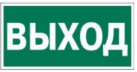
- E 23 Указатель запасного выхода 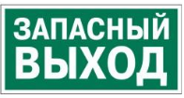
- EC 01 Аптечка первой медицинской помощи 

6.12. На соревновательной площадке должна находиться аптечка первой помощи, укомплектованная изделиями медицинского назначения, необходимыми для оказания первой помощи.
6.13. Ежедневно, перед началом выполнения конкурсного задания, в процессе подготовки рабочих мест Участников, Организатор обязан:
- осмотреть и привести в порядок рабочее место, средства индивидуальной защиты;
- убедиться в достаточности освещенности;
- проверить (визуально) правильность подключения инструмента и оборудования в электросеть;
- подготовить необходимые для работы материалы, приспособления, и разложить их на свои места,
- проверить правильность установки стола, стула, положения оборудования и инструмента, при необходимости устранить неисправности до начала прихода Участников на соревновательную площадку.
6.14. При выполнении конкурсных заданий и уборке рабочих мест Участнику:
- необходимо быть внимательным, не отвлекаться посторонними разговорами и делами, не отвлекать других участников;
- соблюдать настоящую инструкцию;
- соблюдать правила эксплуатации оборудования, механизмов и инструментов, не подвергать их механическим ударам, не допускать падений;
- поддерживать порядок и чистоту на рабочем месте;
- рабочий инструмент располагать таким образом, чтобы исключалась возможность его скатывания и падения;
- использовать материалы и оборудования только по назначению;
- выполнять конкурсные задания только исправным инструментом;
- содержать рабочее место в чистоте,
- при работе с ножницам соблюдать осторожность, беречь руки от порезов.
6.15. При неисправности инструмента и оборудования – прекратить выполнение конкурсного задания и сообщить об этом Эксперту поднятием руки.

6.16. После окончания работ Участник обязан:
- привести в порядок рабочее место;
- инструмент убрать в специально предназначенное для хранений место;
- поднять руку, сообщить эксперту об окончании работы.

7. ПЛАН ЗАСТРОЙКИ СОРЕВНОВАТЕЛЬНОЙ ПЛОЩАДКИ

Стол с ноутбуком
жюри жюри жюри

Скамейка с атрибутами
Стол с заданиями

Демонстрационная зона

Приложение 1
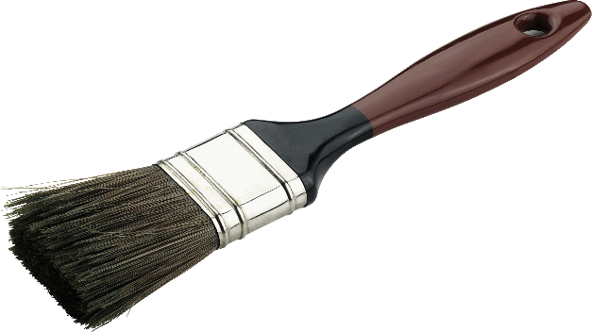 | 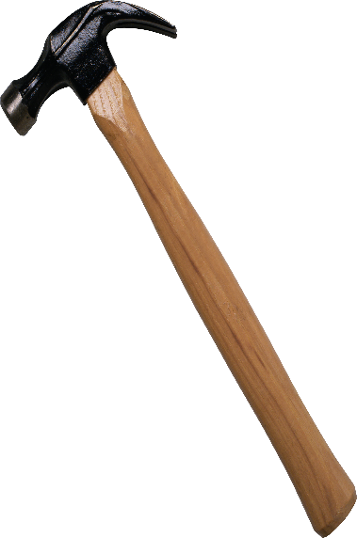
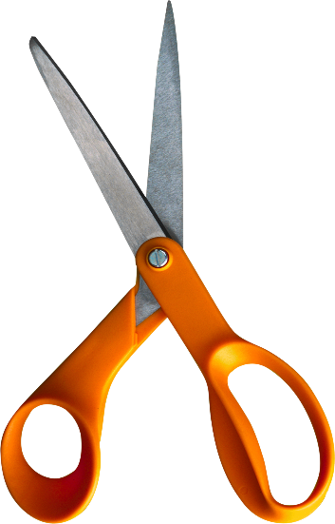 | 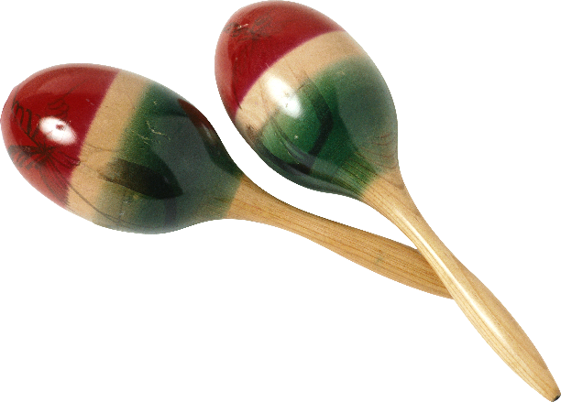
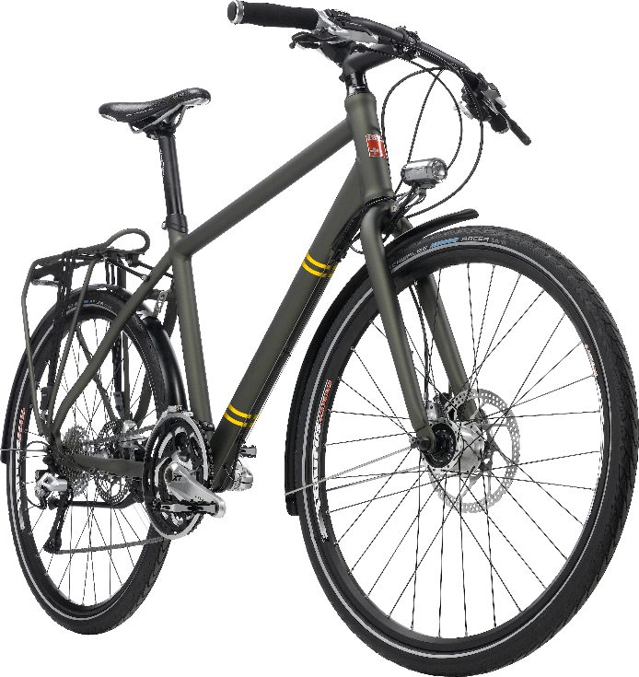 | 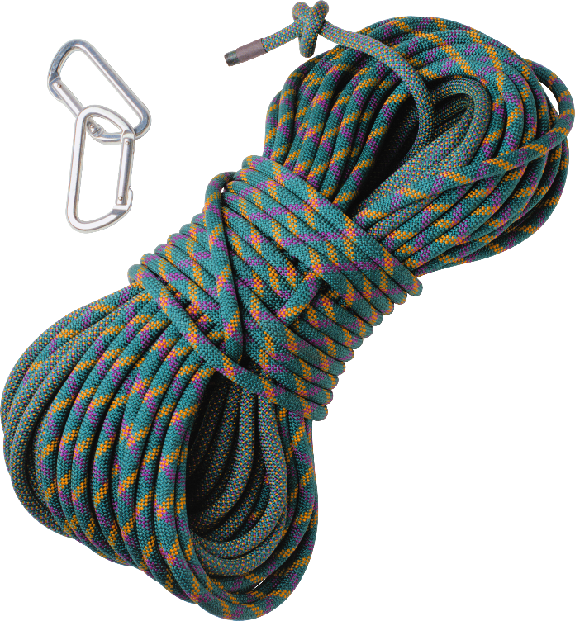
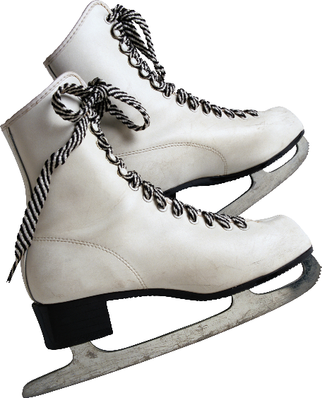 | 
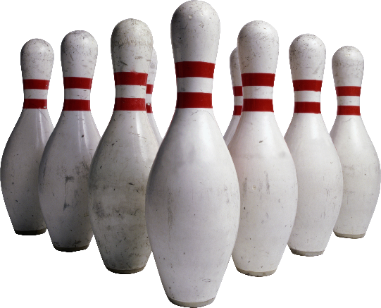 | 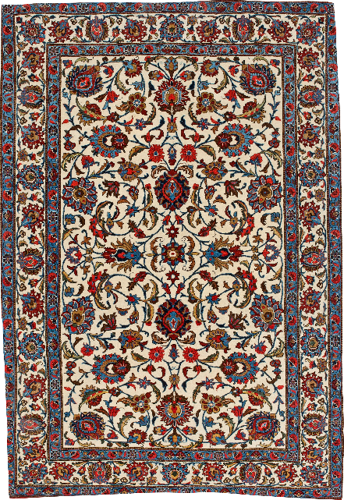
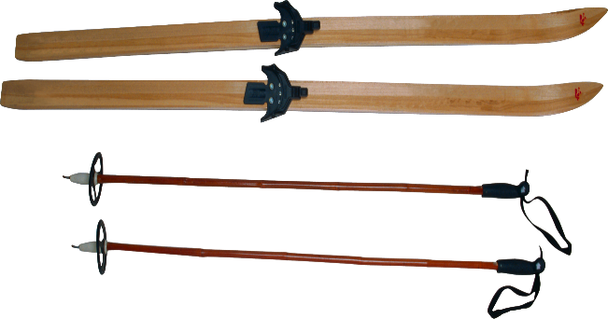 | 
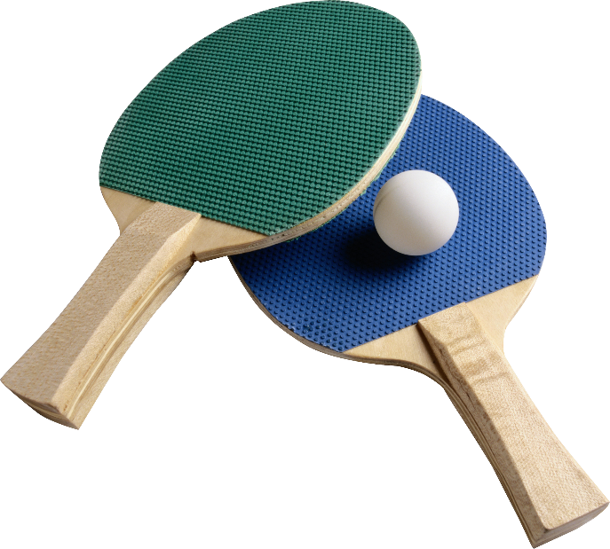 | 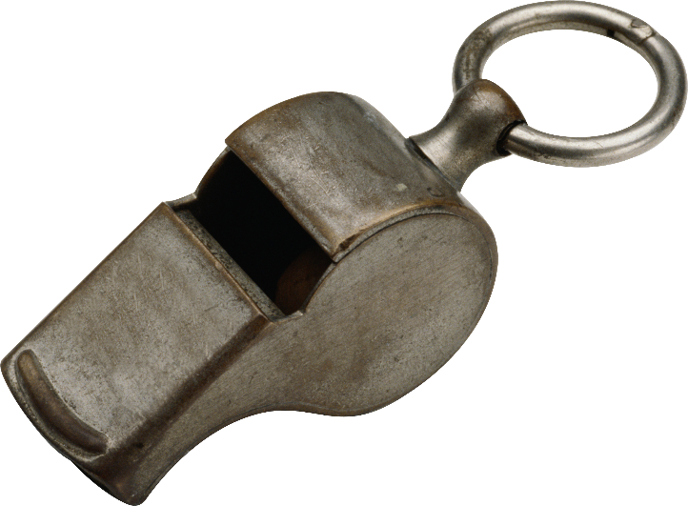
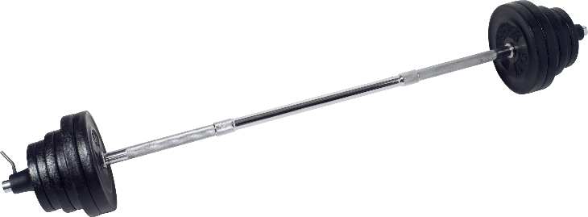

Приложение 2
Список расходных материалов по компетенции
«Физическая культура, спорт и фитнес»

№ | Наименование | Ссылка на сайт с техническим описанием | Ед. изм. | Цена за единицу измерения | Кол-во на всех участников на площадке | Стоимость
Расходные материалы
 | Гимнастические палки | http://fitart.by/608.html | шт | 62 | 4 | 248
 | Мяч 125 мм | https://www.rodnye-igrushki.ru/catalog/myachi_dlya_detei/myachi_dlya_detei_slonenok_s-75p.html | шт | 91 | 4 | 364
 | Пипидастры красного и желтого цвета | https://pompons.ru/pompony-dlya-cherlidinga/pompon-ekonom-klassa/pompon-ekonom-klassa-1-krasnyy/ | шт | 99 | 8 | 792
 | Коврики | https://www.sportmaster.ru/product/10536127/ | шт | 299 | 4 | 1196
 | Скамейка гимнастическая | https://idealturnik.ru/product/skamya-gimnasticheskaya-zso-20-m-na-derevyannyh-nozhkah/ | шт | 4108,50 | 1 | 4108,50
 |  | Итого:

